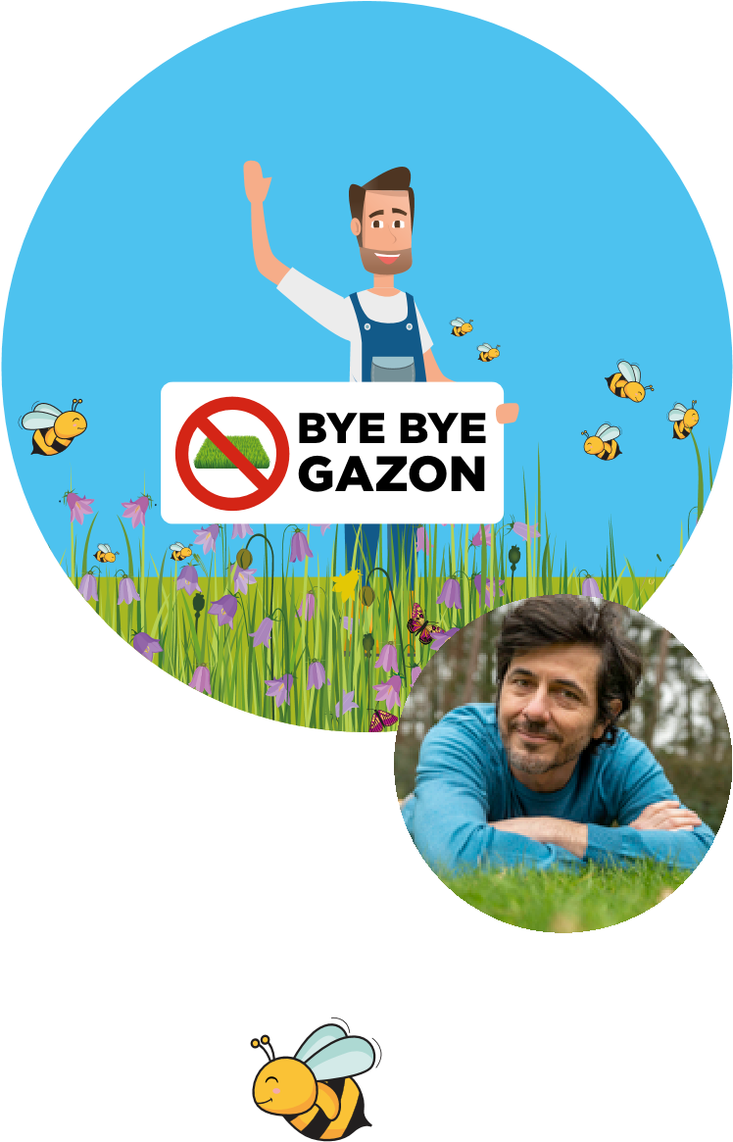**Je tuin opfleuren?**

Makkelijk én lekker lui!

Hallo daar!

Wij willen van onze gemeente één groot bijenbuffet maken, ook NA mei. Doe jij ook mee? Super! Het is heel eenvoudig:

**1. LAAT JE INSPIREREN DOOR DIETER COPPENS**

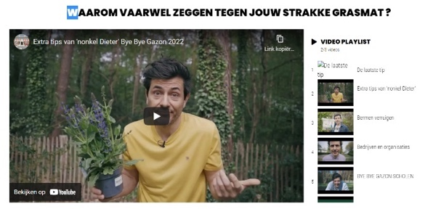



****Surf naar [**www.byebyegazon.be**](http://www.byebyegazon.be)ofscan **de code** en druk op **‘doe mee!’**, en ontdek alle slimme tips van onze enthousiaste ambassadeur Dieter Coppens.

**2. WORD OOK EEN SLIMME EN…LUIE TUINIER**

* Kies een stuk tuin (of berm) en maai slechts 1 tot 3 keer per jaar (zie maaischema)
* Neem hier je 2 gratis bermbordjes en plaats ze in je berm op 70 cm boven de grond
* Neem hier je poster en hang die voor je raam

**TIP 1**

Voer het maaisel altijd weg ! Zo verarm je je grasmat en groeien er telkens meer bloemetjes in jouw tuin of berm…

**TIP 2**

Heb je geen berm maar wel een voortuin? Plaats dan een bermbordje in je voortuin om aan te geven dat je daar bewust niet maait en er ruimte maakt voor een weelderig bijenbuffet!

**3. REGISTREER JOUW VIERKANTE METERS EN WIN EEN MOOIE PRIJS\***

* Registreren kan snel en makkelijk door te surfen naar **www.byebyegazon.be** of **de code** te scannen en op **“doe mee!”** te klikken. Doe het ten laatste op 30 juni en maak zo kans op een prachtig insectenhotel en een lekkere pot honing van de lokale imker, nam!